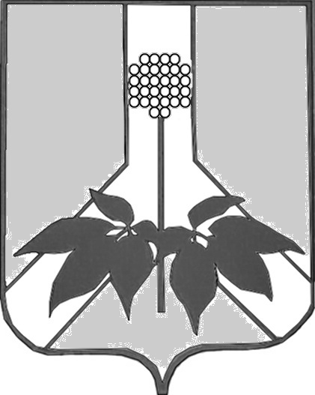
ДУМА ДАЛЬНЕРЕЧЕНСКОГО МУНИЦИПАЛЬНОГО РАЙОНА
РЕШЕНИЕ

29 октября 2019 года г. Дальнереченск № 629

О принятии к сведению информации главного врача краевого государственного бюджетного учреждения здравоохранения «Дальнереченская центральная г7ородская больница» о состоянии здравоохранения в Дальнереченском муниципальном районе, и о реализации национального проекта «Здравоохранение»

Заслушав и обсудив информацию главного врача краевого государственного бюджетного учреждения здравоохранения «Дальнереченская центральная городская больница» о состоянии здравоохранения в Дальнереченском муниципальном районе, и о реализации национального проекта «Здравоохранение», Дума Дальнереченского муниципального района

РЕШИЛА:

- Принять к сведению представленную информацию (прилагается).

- Рекомендовать главному врачу КГБУЗ «Дальнереченская
центральная городская больница»:
  - Рассмотреть возможность, направлять не реже двух раз в неделю
в амбулаторию села Ракитное - врача общей практики и детского педиатра, из состава врачей, работающих в поликлинике города Дальнереченска, для осуществления приема пациентов в амбулатории села Ракитное в период нахождения в отпуске врача работающего в амбулатории села Ракитное, либо его длительного отсутствия по иным причинам.
  - Рассмотреть возможность организовать для сельских фельдшеров
обучение с дальнейшим получением лицензии, на право проведения предрейсовых и послерейсовых медицинских осмотров водителей транспортных средств, для осуществления таковых осмотров водителей школьных автобусов.

- Настоящее решение вступает в силу со дня его принятия.

Председатель Думы Дальнереченского
муниципального района Н. В. Гуцалюк

